
REQUERIMENTO Nº _____/2019

Exmo. Sr. Presidente,
Exmo. Srs. Vereadores,

O Vereador que este subscreve, requer que, à TÍTULO DE FISCALIZAÇÃO, ouvida a casa e após os trâmites regimentais, seja enviada correspondência ao Prefeito Municipal Duílio de Castro, solicitando esclarecimentos sobre os motivos de alguns fiscais municipais estarem sendo lotados em setores administrativos, o que tem contribuído para o aumento do transporte escolar clandestino no município.

Requer ainda que, encaminhe a relação com o nome dos fiscais desviados de função.

Sala de Sessões, 14 de Outubro de 2019.
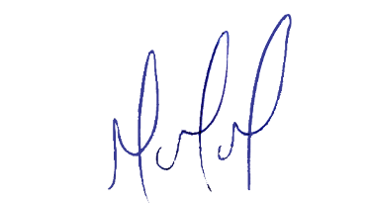
MILTON MARTINS
VEREADOR

JUSTIFICATIVA:

Tal pedido visa fazer cumprir a função fiscalizadora do Vereador, assegurado pelo Regimento Interno desta Casa de Leis e pela Lei Orgânica Municipal. A falta de fiscalização tem contribuído para o aumento do transporte escolar clandestino, prejudicando os permissionários do transporte escolar, que inclusive, de acordo com informações obtidas, estarão movendo uma ação junto ao Ministério Público. Além disso, tal desvio de função, além de inapropriado poderá prejudicar os fiscais, que poderão perder o direito a REVADEF por estarem fazendo função diversa da efetiva fiscalização.

